**[计数排序](http://www.cnblogs.com/kaituorensheng/archive/2013/02/23/2923877.html)**

      计数排序的**基本思想**是：统计一个数序列中小于某个元素a的个数为n,则直接把该元素a放到第n+1个位置上。当然当过有几个元素相同时要做适当的调整，因为不能把所有的元素放到同一个位置上。计数排序假设输入的元素都是**0到k之间的整数**。

程序如下：

#include <stdio.h>

void COUNTINGSORT(int *A, int *B, int array_size, int k)

{

int C[k+1], i, value, pos;

for(i=0; i<=k; i++)

{

C[i] = 0;

}

for(i=0; i< array_size; i++)

{

C[A[i]] ++;

}

for(i=1; i<=k; i++)

{

C[i] = C[i] + C[i-1];

}

for(i=array_size-1; i>=0; i--)

{

value = A[i];

pos = C[value];

B[pos-1] = value;

C[value]--;

}

}

int main()

{

int A[8] = {2, 5, 3, 0, 2, 3, 0, 3}, B[8], i;

COUNTINGSORT(A, B, 8, 5);

for (i=0; i<= 7; i++)

{

printf("%d ", B[i]);

}

printf("\n");

return 0;

}

对于数据2 5 3 0 2 3 0 3程序执行的过程如下图所示：  
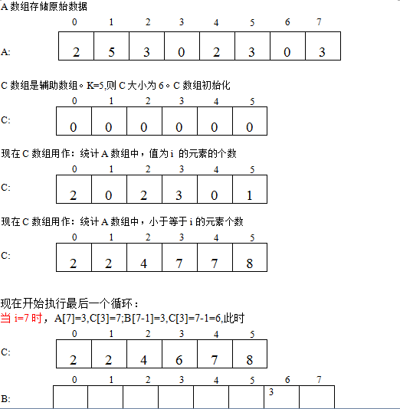

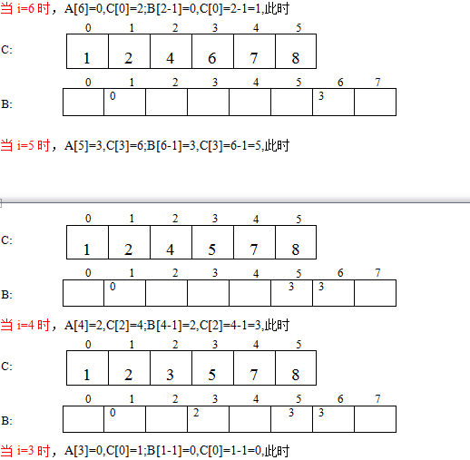

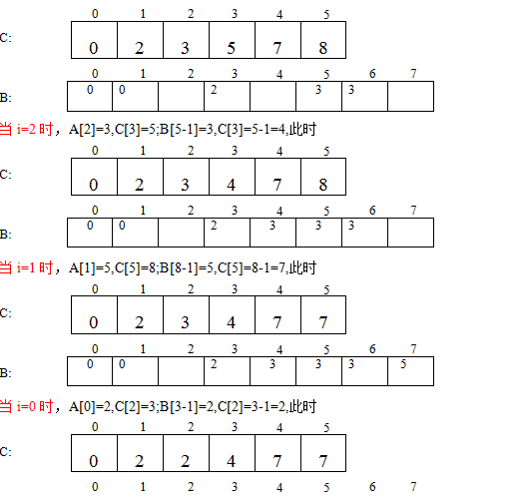

http://images.cnitblog.com/blog/408927/201302/23233522-01c998b0e5a84a3bbac7474f807b7ac5.x-png

      现在有个问题，若必须是0到n的自然数，是不是用途很小？我想了想，其实可以任意整数的，即找出最小的数来，看看与0的距离d,把所有的数同时减去d,划到0到n的范围内，计数排序。到最后待恢复就可以了。